МИНИСТЕРСТВО НАУКИ И ВЫСШЕГО ОБРАЗОВАНИЯ РОССИЙСКОЙ ФЕДЕРАЦИИ
федеральное государственное автономное образовательное учреждение высшего образования
«САНКТ-ПЕТЕРБУРГСКИЙ ГОСУДАРСТВЕННЫЙ УНИВЕРСИТЕТ
АЭРОКОСМИЧЕСКОГО ПРИБОРОСТРОЕНИЯ»

КАФЕДРА №5

ОТЧЕТ ЗАЩИЩЕН С ОЦЕНКОЙ_____________________

ПРЕПОДАВАТЕЛЬ
Старший преподаватель |  |  |  | А.В.Уренцев
должность, уч. степень, звание |  | подпись, дата |  | инициалы, фамилия

ЛАБОРАТОРНАЯ РАБОТА №3

Показатели надежности. Расчет показателей безотказности. Базовая и эксплуатационная интенсивности отказов
по курсу: Основы теории точности и надежности

СТУДЕНТ ГР. № |  | М351 |  |   12.11.2025 |  | Д.Н. Мовмыга
 | номер группы |  |  | подпись, дата |  | инициалы, фамилия

Санкт-Петербург
2025

Вариант 13 | λбi*10^(-6) | Кол-во | Кн | С
Конденсатор 1 | 0,4 | 18 | 0,2 | 20
Конденсатор 2 | 0,01 | 35 | 0,1 | 10^4
Конденсатор 3 | 0,13 | 25 | 0,1 | 100
Конденсатор 4 | 0,47 | 22 | 0,1 | 1
Конденсатор 5 | 0,5 | 8 | 0,6 | 2,2
Эксплуатационная интенсивность отказа конденсаторов
Таблица 1. Исходные данные

Tокр=60 °C
Расчетные формулы:
Эксплуатационная интенсивность отказа конденсаторов (напряжение менее 1600Вт):
$$λ_{э}=λ_{б}*К_{р}*К_{С}*К_{пр}*К_{Э}$$
- где $λ_{б}$ - базовая интенсивность отказа конденсатора;
- $К_{р}$ - коэффициент режима в зависимости от электрической нагрузки и температуры окружающей среды;
- $К_{С}$ - коэффициент в зависимости от номинальной емкости и мат. модели отдельных групп конденсаторов;
- $К_{пр}\text{ - коэффициент в зависимости от категории приемки}$;
- $К_{э}$ - коэффициент жесткости условий эксплуатации.
$$К_{р}=A*\left[{\left(\frac{U/{U_{H}}}{N_{s}}\right)}^{H}+1\right]*exp\left[B*{\left(\frac{t+273}{N_{t}}\right)}^{G}\right]$$
- $К_{р}$- коэффициент режима в зависимости от электрической нагрузки и температуры окружающей среды определяется по формуле:
- где A, B, $N_{T}$, G, $N_{S}$, H – постоянные коэффициенты (см. табл. 1);
- t – температура окружающей среды (корпуса элемента), °C (диапазон Т ~ +25 … +125°С);
- U – рабочее напряжение, В;
- $U_{H}$- номинальное напряжение, В (примечание: ${К_{н}=U}/{U_{H}).}$
Таблица 2. Постоянные коэффициенты
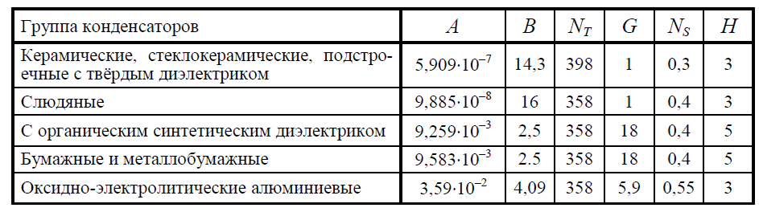
Коэффициент Кс может быть рассчитан по математическим моделям, приведенным в таблице.
По выбранной нами группе (керамические конденсаторы) Кс=0,4*С^0.12
Таблица 3. Модели расчёта Кс
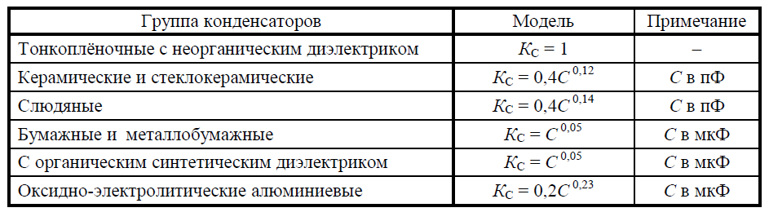
Коэффициент приемки $K_{ПР}$ оценивается в зависимости от видов приемки в условиях производства:
- «1» – приемка ОТК: элементы массового применения;
- «3» – приемка ОТК: элементы по заказам министерств и ведомств;
- «5» – общее военное применение (ОВП, ВП);
- «7» – элементы особой стабильности, выпускаемые малыми партиями (ОСМ);
- «9» – элементы особой стабильности и повышенной надежности (ОС).
Коммерческий или неизвестный уровень качества.
Выберем приемку 1, соответственно по табл.4 Кпр=5
Таблица 4. Значение $K_{ПР}$ для видов приемки
Класс элементов | Значение $K_{ПР}$ для видов приемки:
 | Неизв. вид приемки | 1 (ОТК) | 3 (ОТК) | 5 (ВП) | 7 (ОСМ) | 9 (ОС)
ИМС | 10 | 5 | 3 | 1 | 0,5 | 0,3
Коэффициент 𝑲э определяется в зависимости от группы аппаратуры. Выберем группу керамических конденсаторов с условным обозначением Зпн
Таблица 5. Группа аппаратуры для Кэ
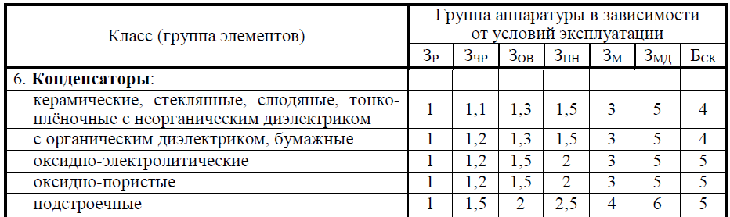
Таблица 6. Группа аппаратуры для Кэ
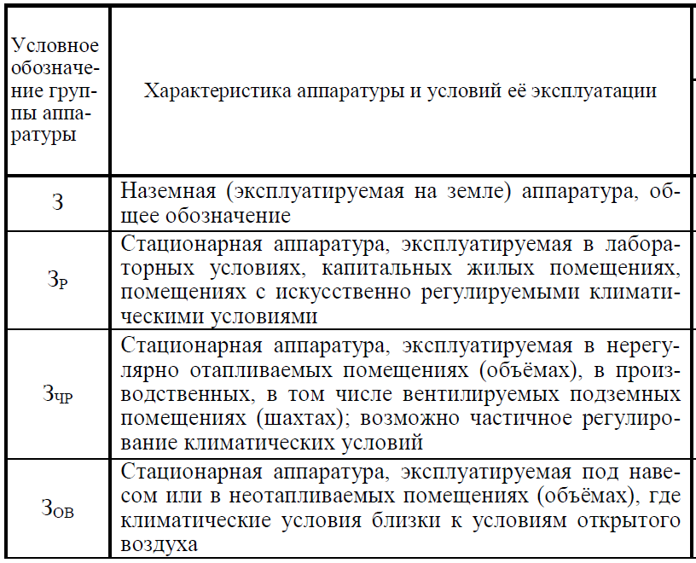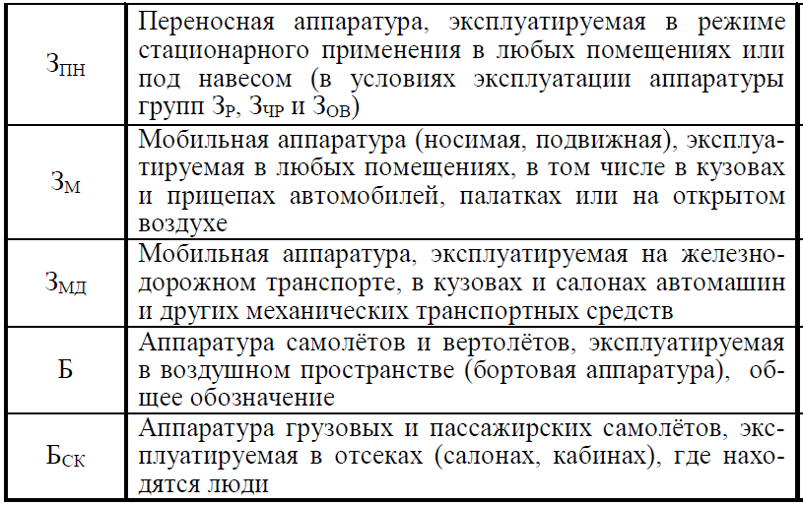
Вычисления:
$К_{р}=5,909*^10(-7)*\left[{\left(\frac{0,2}{0,3}\right)}^{3}+1\right]*exp\left[14,3*{\left(\frac{60+273}{398}\right)}^{1}\right]$=0,120328
Рассчитаем коэффициент Кс, по усл. Кс=$0,4*С^{0,12}$, следовательно
$$Кс=0,4*{20}^{0,12}=0.573038$$
$$λ_{э}=0.4*0,120328*0.573038*5*1.5=0,20686$$
Результаты:
 | λэ | λбi*10^(-6) | Кр | Кс | Кпр | Кэ
Конденсатор 1 | 0,20686 | 0,4 | 0,120328 | 0.573038 | 5 | 1.5
Конденсатор 2 | 0,00872 | 0,01 | 0,096262 | 1.207981 | 5 | 1.5
Конденсатор 3 | 0,06524 | 0,13 | 0,096262 | 0.69512 | 5 | 1.5
Конденсатор 4 | 0,13573 | 0,47 | 0,096262 | 0.4 | 5 | 1.5
Конденсатор 5 | 1,37748 | 0,5 | 0,835419 | 0.439694 | 5 | 1.5
Таблица 7. Результаты вычислений

Вывод: был произведен расчет эксплуатационной интенсивности отказа для резисторов, который используется для оценки вероятности возникновения отказа конденсатора в процессе его эксплуатации.
Эксплуатационная интенсивность отказа интегральных микросхем
Таблица 8. Исходные данные
Вариант 13 | λбi*10^(-6) | Кол-во | N | Кv
Мсх 1 | 0,1271 | 11 | 222 | 1
Мсх 2 | 1,545 | 2 | 12 | 1
Мсх 3 | 0,13 | 44 | 46 | 1
Мсх 4 | 0,26 | 23 | 37 | 1
Мсх 5 | 0,0883 | 64 | 99 | 1
Токр=60
Расчётные формулы:
Математическая модель расчета эксплуатационной интенсивности отказа интегральной микросхемы:
$$λ_{Э}=λ_{Б}{*K}_{t}{*K}_{ИС}*K_{корп}{*K}_{V}*K_{Э}{*K}_{П}$$
где $λ_{Б}$- базовая интенсивность отказа ЭРИ;
- $K_{t}$- коэффициент, зависящий от температуры корпуса элемента;
- $K_{ИС}$- коэффициент, учитывающий количество элементов в ИМС или бит;
- $K_{корп}$ - коэффициент, учитывающий тип корпуса;
- $K_{V}$ - коэффициент, учитывающий напряжение питания для КМОП ИМС;
- $K_{Э}$ - коэффициент эксплуатации, зависящий от жесткости условий эксплуатации;
- $K_{П}$ - коэффициент приемки.
Значения Kt могут быть получены по выражению:
$$K_{t}=exp\left[B\left(t_{окр}-25\right)\right],$$
- где B – константа, зависящая от функционального назначения ИМС;
- $t_{окр}$ - температуры среды, окружающей ИМС, ºС.
Значение $K_{ис}$ рассчитывается по формуле:
$$K_{ис}=АN^{S},$$
- где A, S – постоянные коэффициенты модели;
- N – количество элементов.
Постоянные константы A, S, B
Таблица 9. Коэффициенты моделей для различных групп ИМС
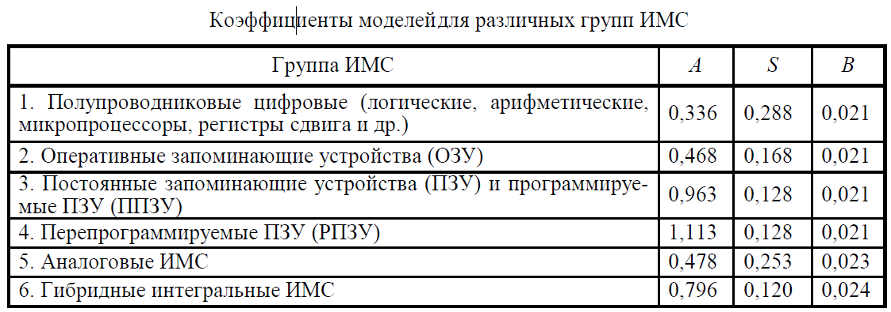
Значения коэффициента $K_{корп}$ в зависимости от типа корпуса ИМС приведена в табл. 10
Таблица 10. Значения коэффициента $K_{корп}$
Корпус | $$K_{корп}$$ | Корпус | $$K_{корп}$$
Все корпуса, кроме пластмассовых (полимерных) | 1,0 | Пластмассовые (полимерные) | 3,0

Коэффициенты $K_{V}$ следует выбирать из таблицы 11
Таблица 11. Значения для определения $K_{V}$
Технология | Значения Kv для напряжения источника питания, В
 | До 10 | > 10 до 12,6 | > 12,6 до 15
КМОП | 1,0 | 3,0 | 10,0
Прочие виды технологий | 1,0

Коэффициент $K_{Э}$ определяется в зависимости от группы аппаратуры. Табл.12
Таблица 12. Группа аппаратуры для $K_{Э}$
Класс элемента | Группа аппаратуры в зависимости от условий эксплуатации
 | Зр | Зчр | Зов | Зпн | Зм | Змд | Бск
ИМС | 1 | 1,2 | 1,5 | 1,7 | 2 | 3 | 3,5


Коэффициент приемки $K_{П}$ оценивается в зависимости от видов приемки в условиях производства:
- «1» – приемка ОТК: элементы массового применения;
- «3» – приемка ОТК: элементы по заказам министерств и ведомств;
- «5» – общее военное применение (ОВП, ВП);
- «7» – элементы особой стабильности, выпускаемые малыми партиями (ОСМ);
- «9» – элементы особой стабильности и повышенной надежности (ОС).
Коммерческий или неизвестный уровень качества.
Таблица 13. Значение $K_{П}$ для видов приемки:
Класс элементов | Значение $K_{П}$ для видов приемки:
 | Неизв. вид приемки | 1 (ОТК) | 3 (ОТК) | 5 (ВП) | 7 (ОСМ) | 9 (ОС)
ИМС | 10 | 5,5 | 3,1 | 1 | 0,5 | 0,3

Вычисления:
Пускай у нас будет 1 группа ИМС - полупроводниковые цифровые; Зпн - переносная аппаратура, эксплуатируемая в режиме стационарного применения в или навесом.
1й вид приемки, то есть $K_{П}$=5,5
Ккорп=1
Значение коэф. Кис:
$K_{ис}=АN^{S}=$0.336*${222}^{0.288}=$1,592535
Значение коэф. Кt
$$K_{t}=exp\left[0.021\left(60-25\right)\right]=2.08548$$
Значение $λ_{Э}$:
$$λ_{Э}=0,1271*2,08548*1,592535*1*1*1,7*5,5=3,94687$$
Результаты:
Таблица 14. Результаты вычислений
 | $λ_{Э}$*10^(-6) | λбi*10^(-6) | Kt | Кис | Ккорп | Кv | Кэ | Кп
Мсх 1 | 3,94687 | 0,1271 | 2.08548 | 1,592535 | 1 | 1 | 1,7 | 5,5
Мсх 2 | 20,7057 | 1,545 | 2.08548 | 0,687295 | 1 | 1 | 1,7 | 5,5
Мсх 3 | 2,56552 | 0,13 | 2.08548 | 1,012077 | 1 | 1 | 1,7 | 5,5
Мсх 4 | 4,81918 | 0,26 | 2.08548 | 0,950564 | 1 | 1 | 1,7 | 5,5
Мсх 5 | 2,17301 | 0,0883 | 2.08548 | 1,262066 | 1 | 1 | 1,7 | 5,5

Вывод: был произведен расчет эксплуатационной интенсивности отказа для микросхем, который используется для оценки вероятности возникновения отказа микросхемы в процессе ее эксплуатации

